Link GitHub: <https://github.com/PhucThanh2004/Cac-cong-nghe-phan-mem-moi.git>

Các bước cài đặt môi trường làm việc và thực hiện tạo project [ReactJS](https://utexlms.hcmute.edu.vn/mod/resource/view.php?id=770687) và start thành công trang chủ web chứa thông tin cá nhân của mình, commit lên github

# **I. Cài đặt môi trường**

* **Node.js:** Cài đặt phiên bản v22.18.0.
* **npm:** Phiên bản 10.9.3.
* **Git**: Cài đặt phiên bản 2.43.0.windows.1.

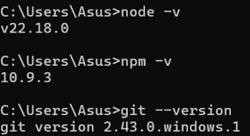

* **Truy cập:** [**MongoDB Community Download**](https://www.mongodb.com/try/download/community)
* **Chọn:**
  + Version: 8.0.12.
  + Platform: Windows x64
  + Package: MSI

- Chạy file .msi vừa tải, bấm Next → Next → Install.

* Kiểm tra bằng lệnh mongod –version.

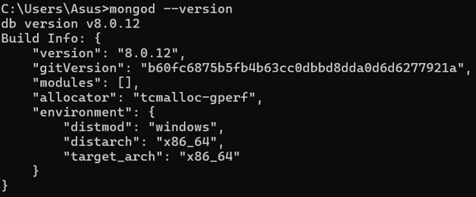

* **Truy cập:** [**MongoDB Shell Download**](https://www.mongodb.com/try/download/shell)
* **Chọn:**
  + Platform: Windows x64
  + Package: MSI

- Cài đặt như bình thường (Next → Install → Finish).

- Sau khi cài, mongosh nằm trong:

*C:\Users\Asus\AppData\Local\Programs\mongosh*

* Khởi động MongoDB shell bằng lệnh mongosh.

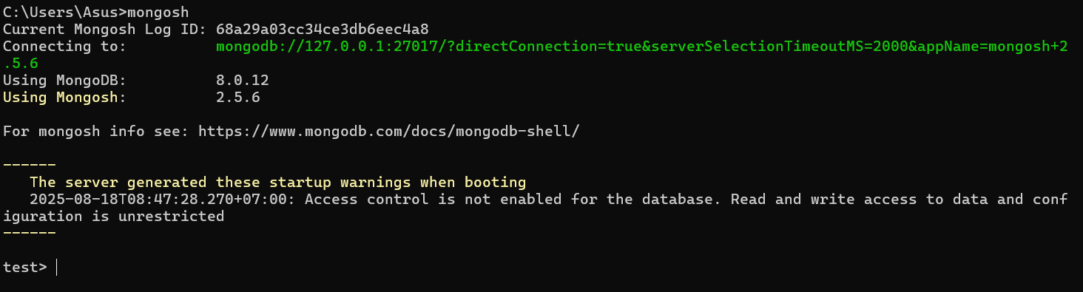

# **II. Thực hiện tạo project**[**ReactJS**](https://utexlms.hcmute.edu.vn/mod/resource/view.php?id=770687)**và start thành công trang chủ web chứa thông tin cá nhân của mình, commit lên github**

* Khởi tạo một ứng dụng ReactJS mới với tên project là **baitap01** bằng lệnh npx create-react-app baitap01.
* Hệ thống sẽ tự động tải về và cài đặt các gói cần thiết (react, react-dom, react-scripts, …).
* Sau khi hoàn tất, màn hình hiện thông báo Success! Created baitap01 … 🡪 project đã được tạo thành công.
* Đồng thời đưa ra các lệnh cơ bản để chạy và phát triển ứng dụng:
* npm start → chạy server phát triển (mở web trên localhost:3000).
* npm run build → build project ra file tĩnh để deploy.
* npm test → chạy test.
* npm run eject → cấu hình nâng cao.

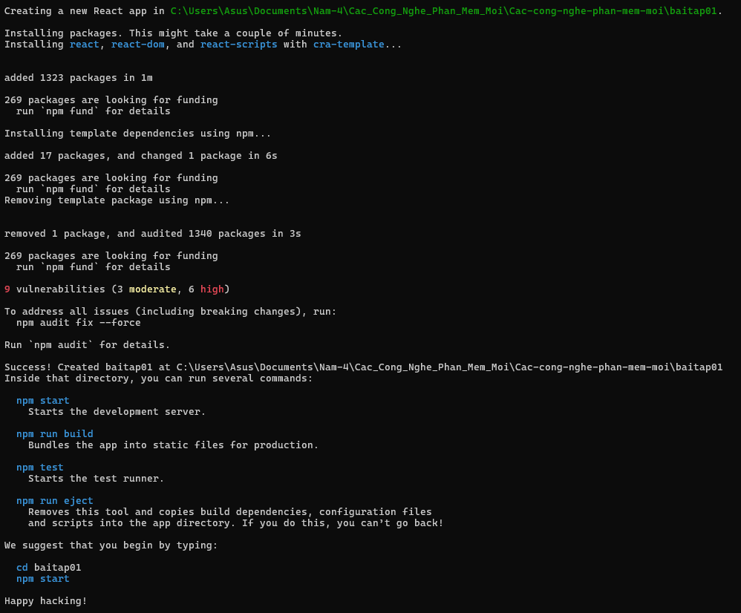

* Mở file App.js trong thư mục src để chỉnh sửa giao diện chính của ứng dụng ReactJS.

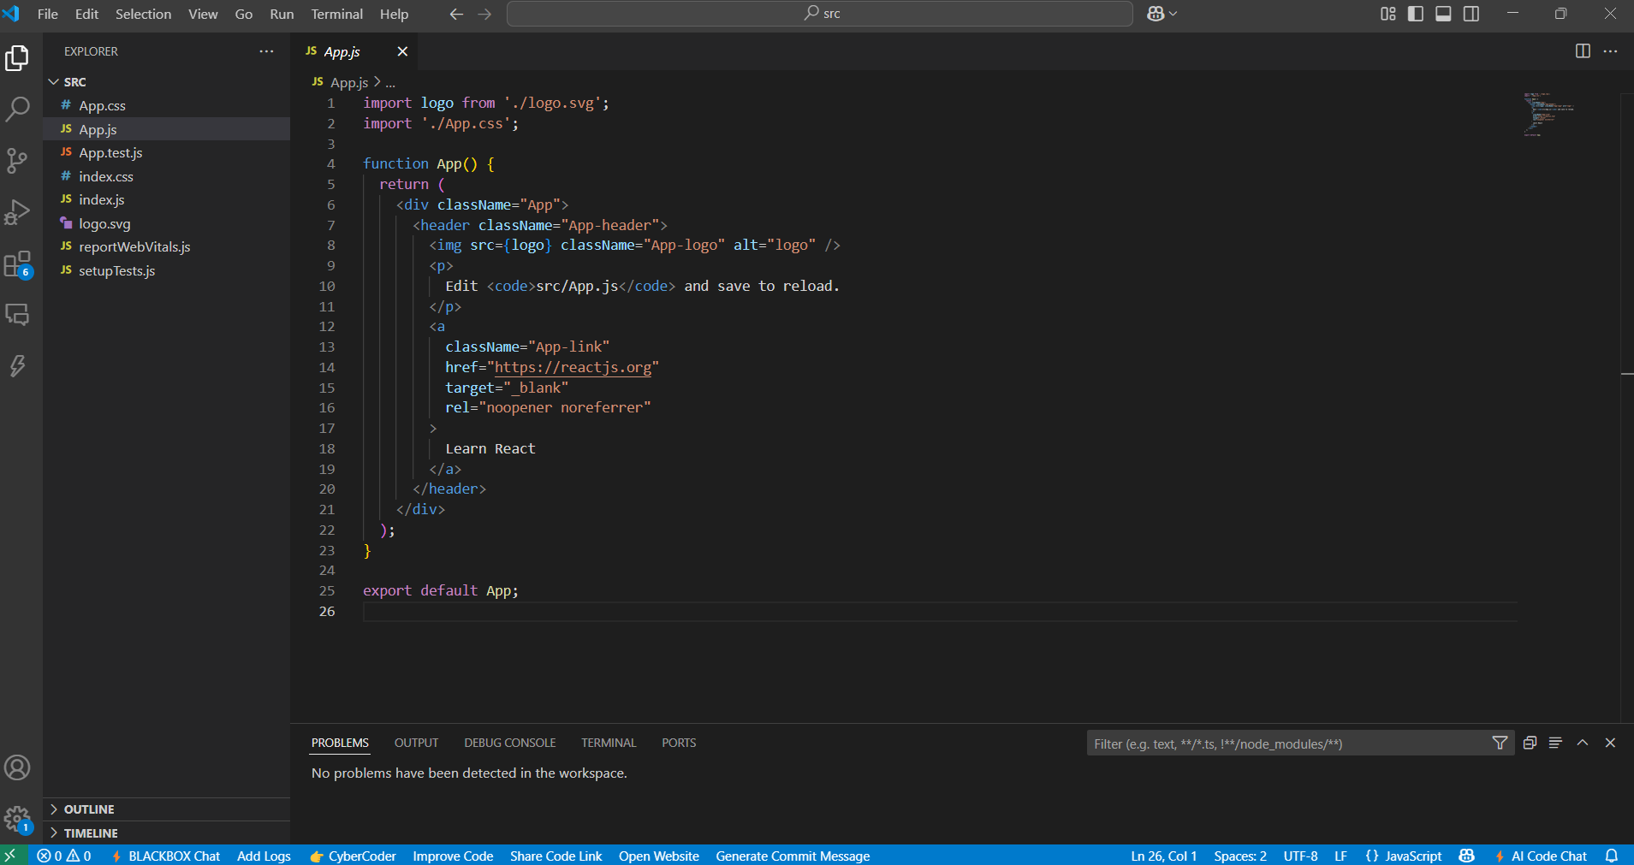

* Chạy project ReactJS bằng lệnh npm start
* Kiểm tra project có chạy thành công trên server phát triển.
* Terminal báo Compiled successfully!, ứng dụng ReactJS đã chạy trên địa chỉ [**http://localhost:3000**](http://localhost:3000).

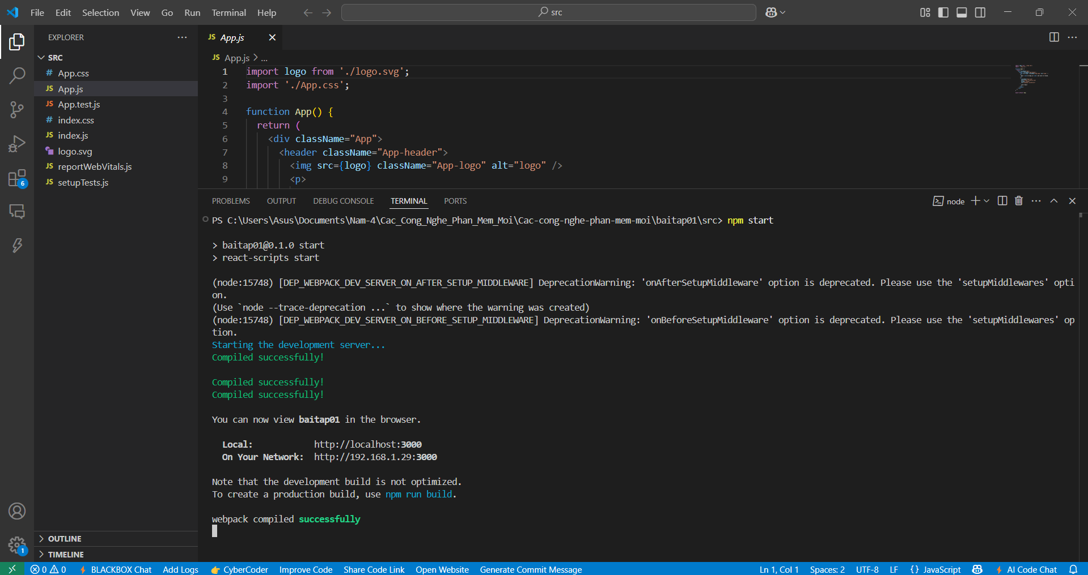

* Trang web hiển thị giao diện mặc định, project ReactJS đã được khởi động thành công trên máy.

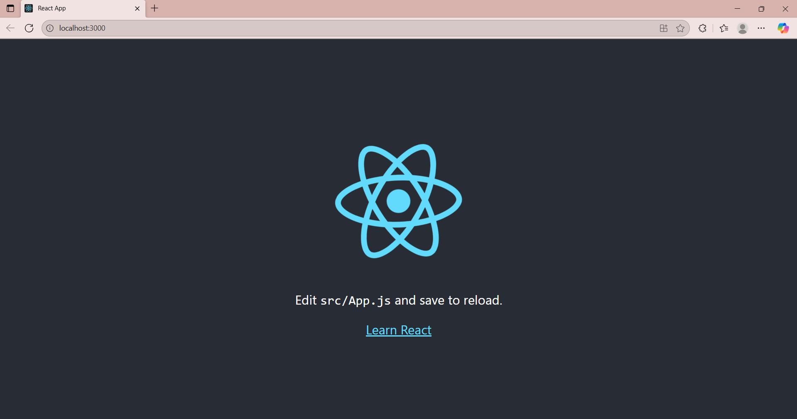

* Chỉnh sửa file App.js để hiển thị thông tin cá nhân
* Thay đổi nội dung mặc định của React bằng thông tin cá nhân sinh viên.
* Nội dung chính:
* Hiển thị ảnh cá nhân.
* Họ tên sinh viên.
* Trường học, lớp học.
* Email liên hệ.

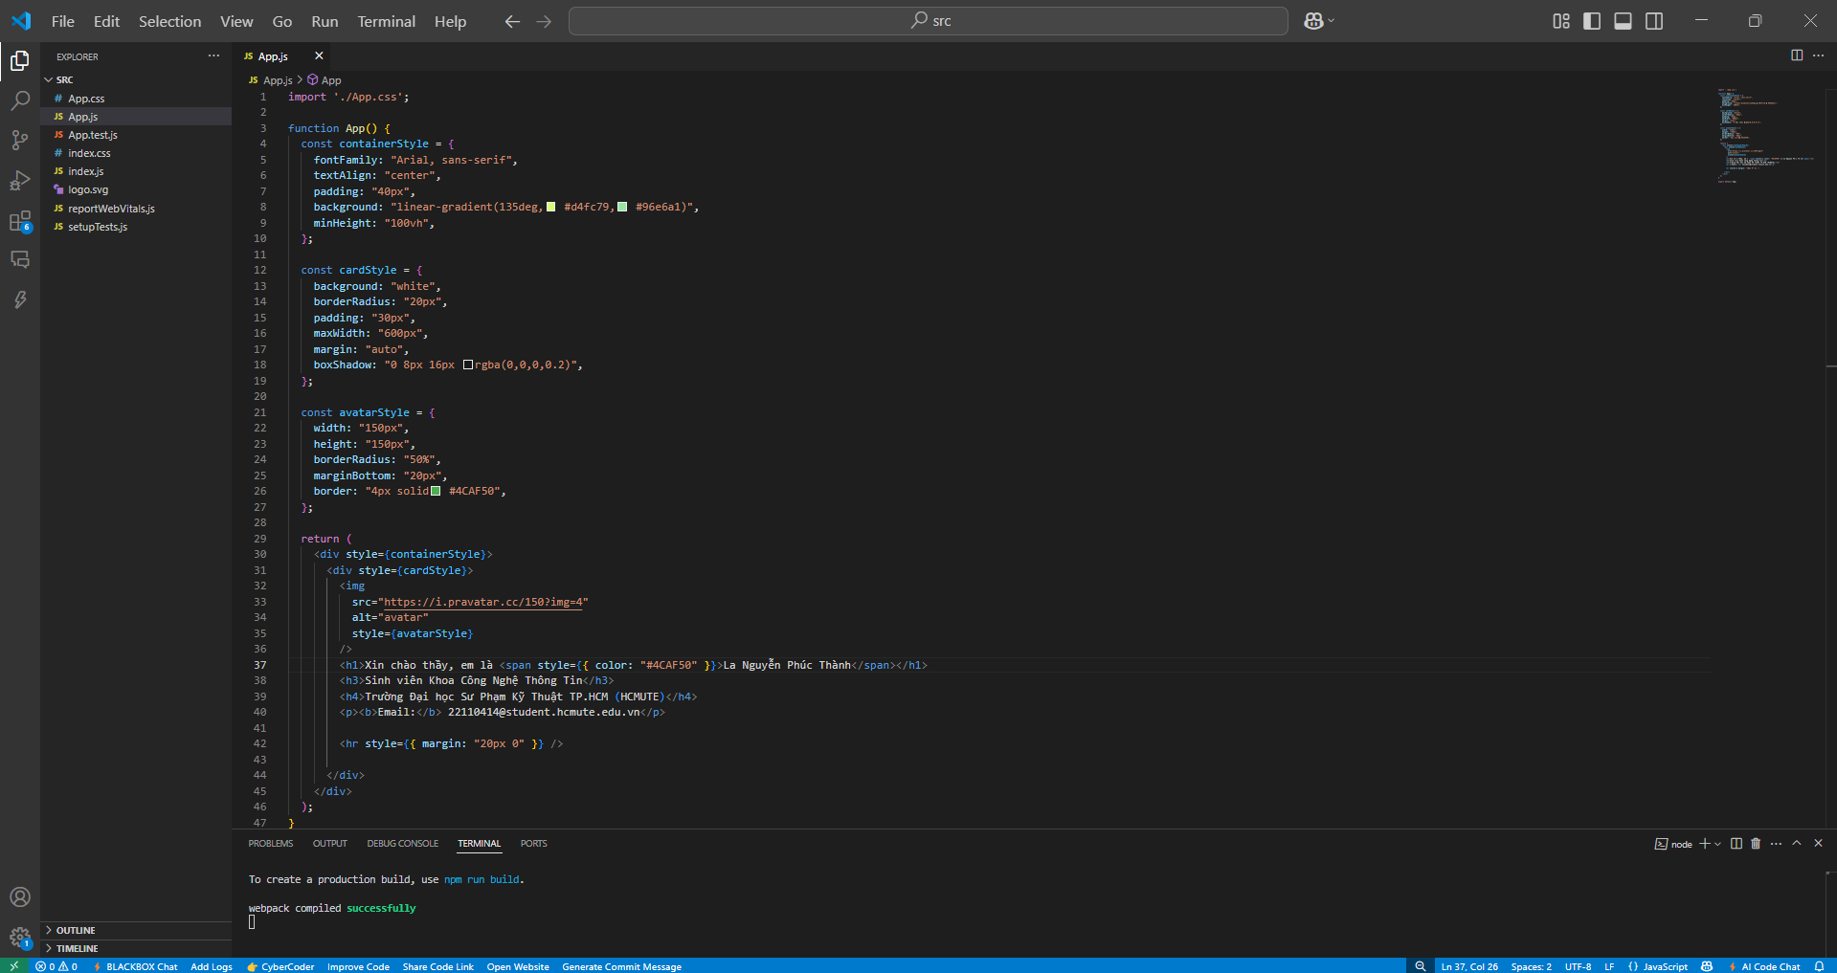

* Giao diện trang web ReactJS hiển thị thông tin cá nhân

